Csákányháza (Čakanovce)

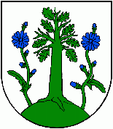 A Cseres-hegység nyugati részén, Fülektől 6 km-re délre fekszik.

Története

Alapításának időpontja nem ismert, valamikor a 13.-14. sz. -ban keletkezett. Írásos források először 1439-ben említik „Chakanhaza” néven. 1554-1593 között a Török Birodalom része volt. A 17.sz.-ban elpusztult, de a 18.sz-ban újratelepítették. Egy 1891-es kolerajárvány elpusztította a lakosság felét. A trianoni békében Csehszlovákiához került. 1938-1944 között egy rövid időre újra Magyarországhoz tartozott. A 2. világháború alatt a környéken élénk partizántevékenység folyt.

A 19. sz. végétől Csákányháza határában barnaszénbánya működött, ezt azonban az 1930-as évek végén bezárták.
A falu környékén található a védetté minősített csákányházi geológiai szelvény, ahol jól megfigyelhetők a miocén korból származó kontinentális üledékrétegek.
templomuk barokk stílusban épült a 18. sz. 2.felében, de ezen kívül található itt egy kis klasszicista stílusban épült kápolna is a 19. sz. végéről.

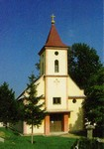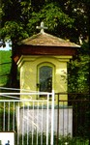

A Csákányházi tagozat = geológiai szelvény

